**№ 58 жалпы білім беретін орта мектебі**

**“Ақылмен шеш» тақырыбында бейнеролик түсіріліп**

**8-11 класс білім алушыларына көрсетіліп, дискуссия**

**өткізілгендігі туралы**

АНЫҚТАМА

**Тақырыбы:** “Ақылмен шеш»

**Класы:** 8-11

**Өткізілген күні:** 05.12.2024ж

**Мақсаты:** Жасөспірімдер арасындағы зорлық-зомбылықтың алдын алу, адамгершілікке тәрбиелеу, « Үлкенге -құрмет, кішіге-ізет» ұғымын қалыптастыру, зорлықтың түбі қорлық екенін түсіндіру.

Мектеп парламенті түсірген «Ақылмен шеш» бейнеролигі білім алуышыларға ұсынылды. Балалар бірге көріп, оны талқылап, өз ойларын жеткізу арқылы, білім алушылар арасындағы ауызбіршілік, өзара достық қарым-қатынасқа баулу, білім алуышлардың қабілеттерінің ашылуына мүмкіндік жасалды.

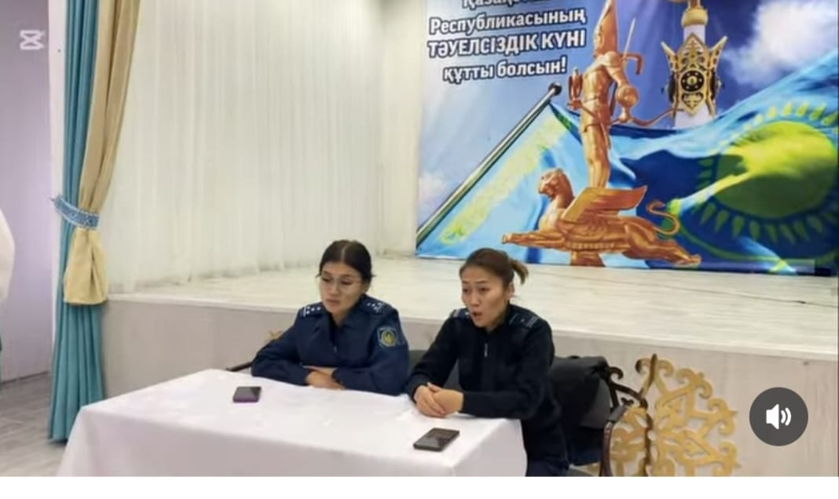 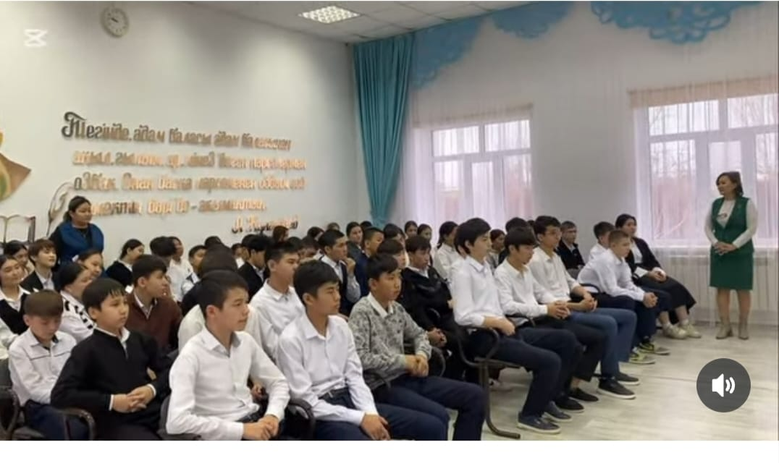

Директордың ТІЖО Сисенова З.М

Педагог-психолог Ершимова Ж.Д

Әлеуметтік педагог Турымова Г.Х.